S.1. Günümüzde Zinaya götüren unsurlara bir örnek vererek almamız gereken tedbiri açıklayınız

C.1.

S.2. Alkol ve uyuşturucu kullanımının birey ve toplum için olumsuzluklarını yazınız

C.2.

S.3. İslam ekonomisinin en önemli ahlaki ilkelerinden biri kanaatkârlık hakkında bilgi veriniz

C.3.

S.4. Yüce Allah Kur’an-ı Kerim’de “Onlar ne ticaret ne de alışverişin kendilerini Allah’ı anmaktan, namaz kılmaktan ve zekât vermekten alıkoyamadığı insanlardır...”buyurarak hangi önemli duruma dikkat çekmiştir.

C.4

S.5. İnfak nedir açıklayarak, Vakıfların hizmetleri hakkında bilgi veriniz

C.5.

S.6. Tarihimizde vakıflar aracılığıyla hangi infak kültürü yaşatılmıştır. Açıklayınız

C.6.

Bir ayette: “Eğer borçlu darlık içindeyse ona eli genişleyinceye kadar mühlet verin. Eğer bilirseniz, (borcu) sadaka olarak bağışlamanız, sizin için daha hayırlıdır.”buyurulur

S.7. Yukarıdaki ayetten hangi sonuçlar çıkarılabilir?

C.7.

S.8. Kul hakkı ihlali gündelik hayatta hangi tarz tutum ve davranışlarla karşımıza çıkar.

C.8.

S.9. Kişinin topluma ve devlete karşı hangi tür sorumlulukları vardır. Açıklayınız

C.9.

S.10. İşçi ve işveren arasındaki ilişkilerde gözetilmesi gereken ilkelerden 4 tanesini yazınız

C.10.

Bir ayette: “Eğer borçlu darlık içindeyse ona eli genişleyinceye kadar mühlet verin. Eğer bilirseniz, (borcu) sadaka olarak bağışlamanız, sizin için daha hayırlıdır.”buyurulur

S.7. Yukarıdaki ayetten hangi sonuçlar çıkarılabilir?

C.7.

|  |
| --- |
| Başarılar Dilerim ☺ |
| Din Kültürü ve Ahlak Bilgisi Öğretmeni |
| …………………………………………. |

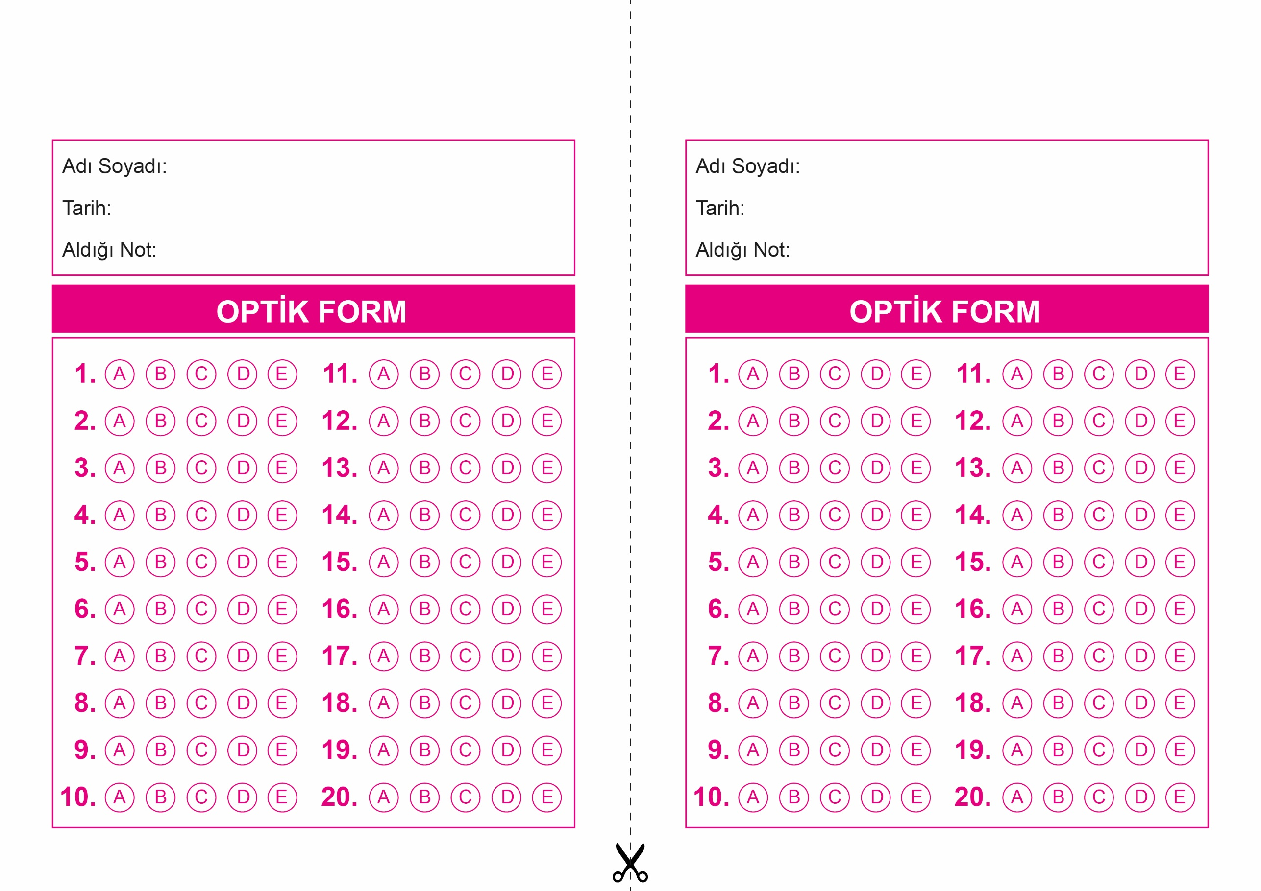

DİN KÜLTÜRÜ VE AHLAK BİLGİSİ

12. Sınıf 2.Dönem 1. Yazılı / Test Sınavı-1

DİN KÜLTÜRÜ VE AHLAK BİLGİSİ

6. Sınıf 2.Dönem 1. Yazılı / Sınav Soruları

OPTİK FORMU FOTOKOPİ İLE (A4 KAĞIDI) ÇOĞALTTIKTAN SONRA BURADAN KESEBİLİRSİNİZ.

DİN KÜLTÜRÜ VE AHLAK BİLGİSİ

12. Sınıf 2.Dönem 1. Yazılı / Test Sınavı-1



**12. SINIF SINAV VE CEVAP ANAHTARI İÇİN TIKLAYINIZ.**

